1. **VPN连接：**

**1）浏览器打开https://211.99.155.34:6443/，下载浏览器提示的VPN，之后登陆VPN可以输入网址，或者直接点击已经生成的VPN图标，输入相关的账号和密码；**

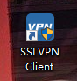

1. **另开一个浏览器页面，打开https://172.16.90.219/client/，输入账号和密码，进入堡垒机页面；**

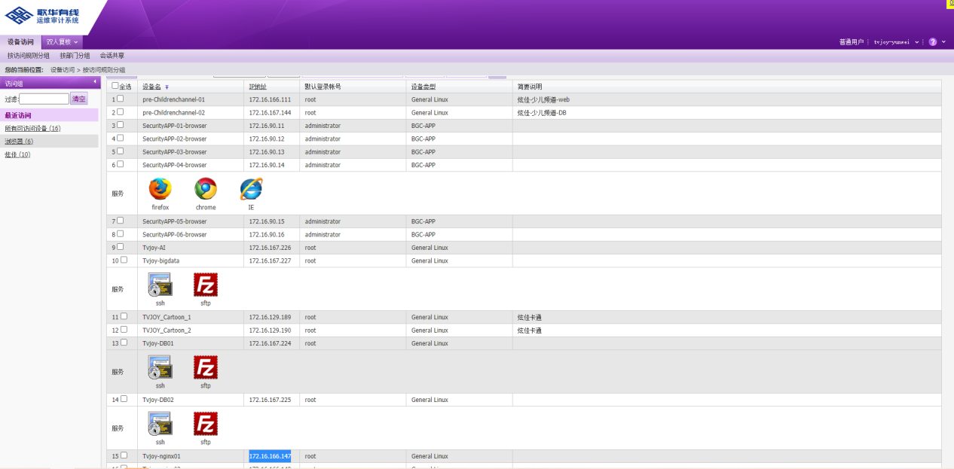

1. **点击以browser结尾的设备名（所有browser结尾的都一样），从三个图标中选择一个右击，推荐谷歌浏览器，不推荐ie浏览器，弹出设备访问高级，屏幕大小选择全屏，磁盘映射选择你自己电脑存在的磁盘（该磁盘之后会用到，请确定自己计算机存在相应磁盘），点击确定。**

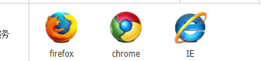

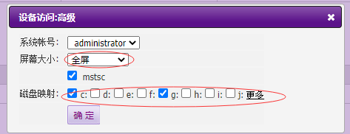

1. **大数据平台的使用**
2. **进入远程桌面（有时进入会卡在蓝屏页面，可以关闭远程桌面，选择一个新的browser重新操作），成功进入会展示以下页面，输入大数据平台地址<http://172.16.167.227:8093/das-os-admin-web>，输入账号、密码、验证码，点击登录；**

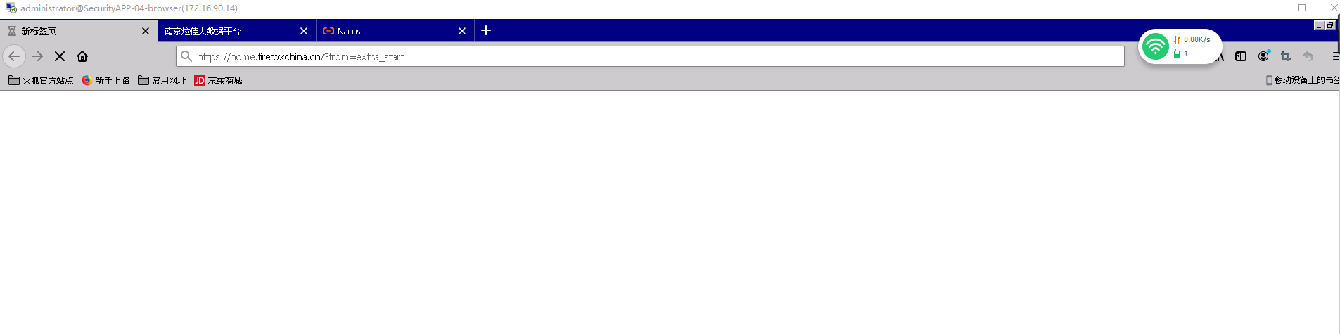

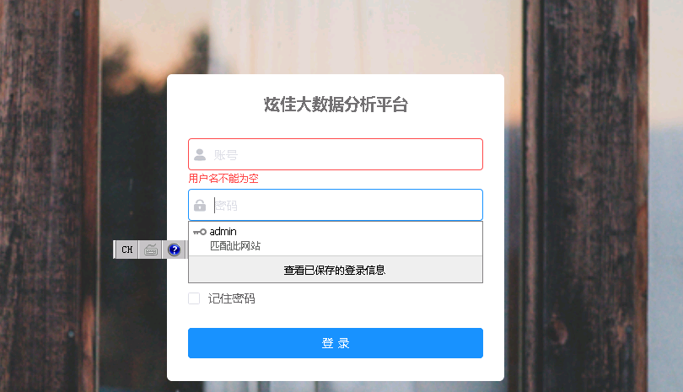

1. **查询相关数据，局方需求和运营需要看的每日数据都在这里面，不详讲；**



1. **数据下载，查询相关数据之后点击右上角的下载按钮；**

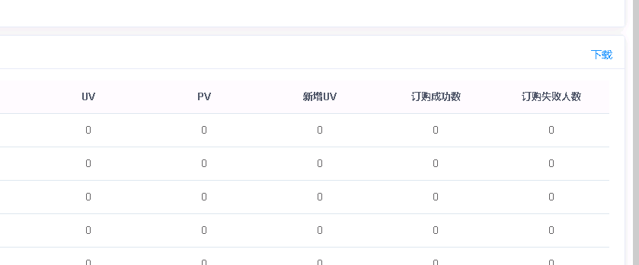

1. **下载数据取出，点击浏览器右上角的红色按钮，选中下拉框中的下载内容**

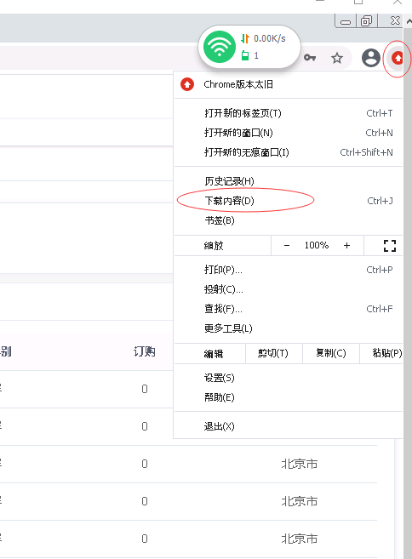

**进入下载内容页面，点击下图中右上角按钮，选择打开下载内容文件夹**

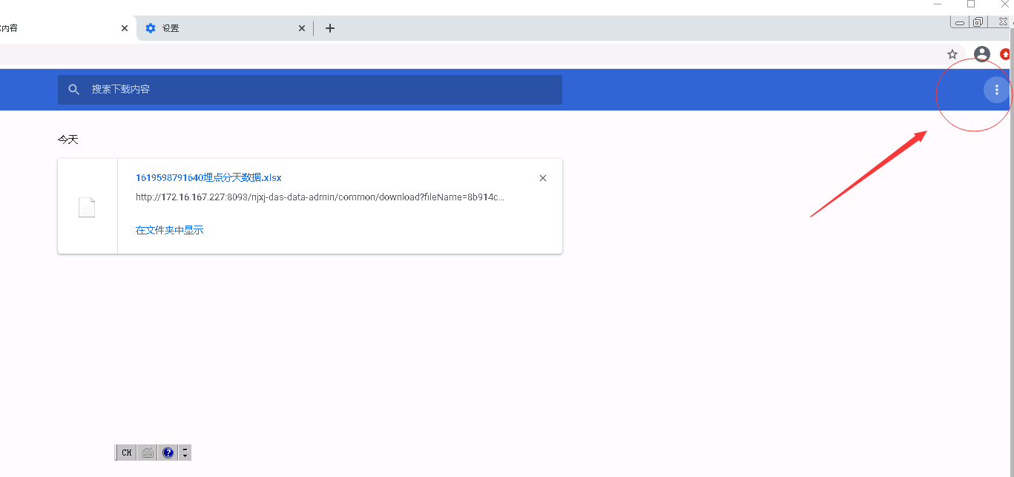

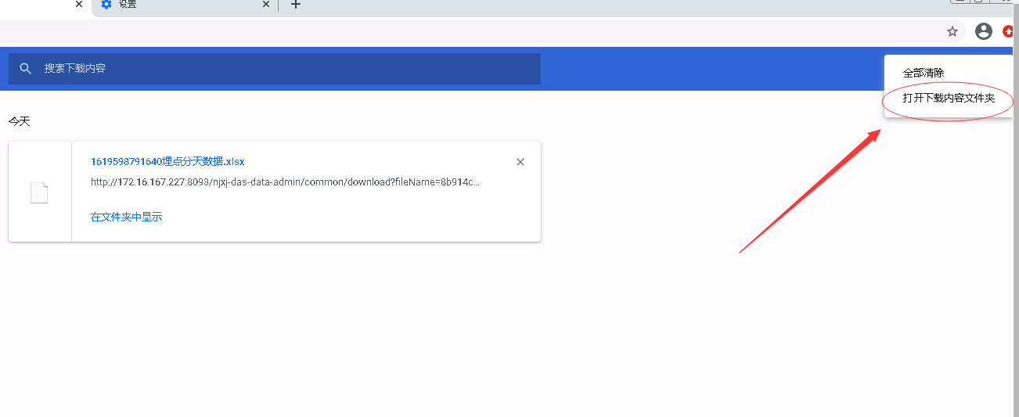

**会弹出以下弹窗，使用ctrl+c复制（或者右键点击复制）之前你想要下载的文件**

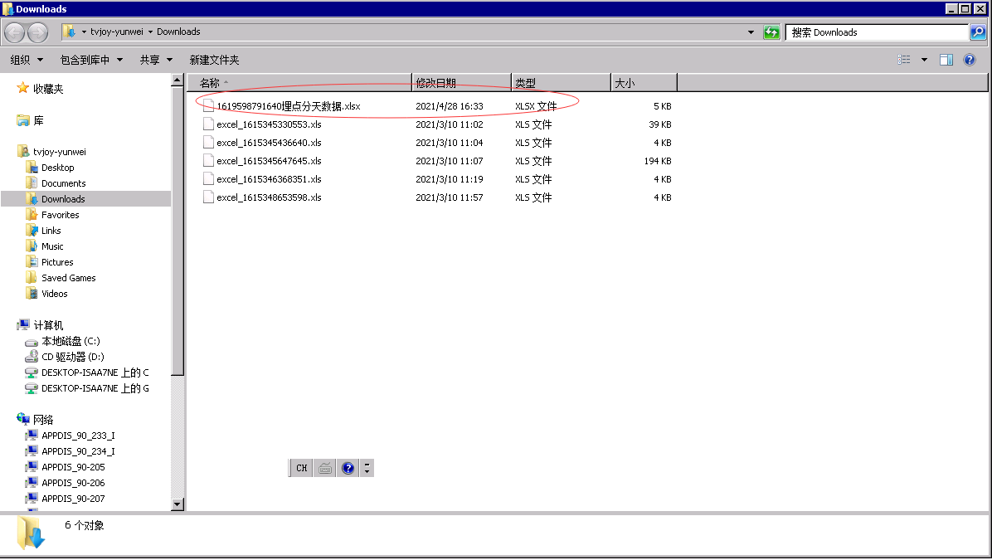

**下图中左侧带有DESKTOP开头的计算机磁盘就是登陆VPN时所选择的你计算机中的磁盘，点击选中，使用Ctrl+v（或者右键粘贴）将文件复制到你自己计算机的磁盘中；**

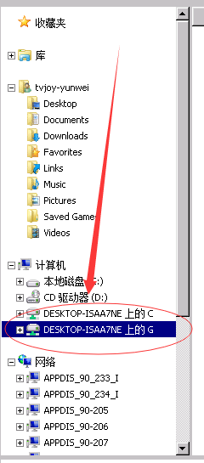

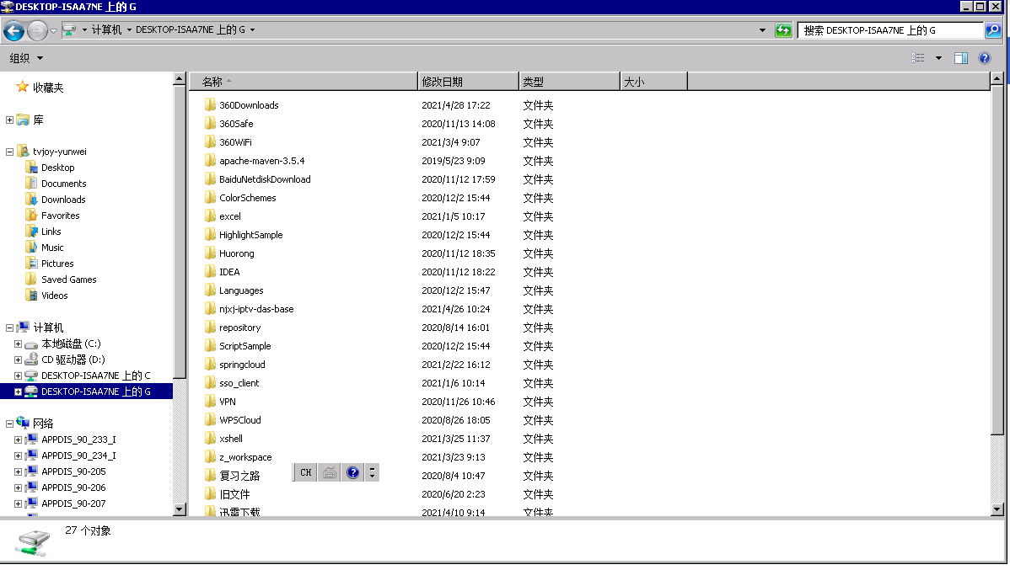

1. **关闭远程桌面，到你计算机粘贴的具体位置便能找到想要下载下来的文件。**

